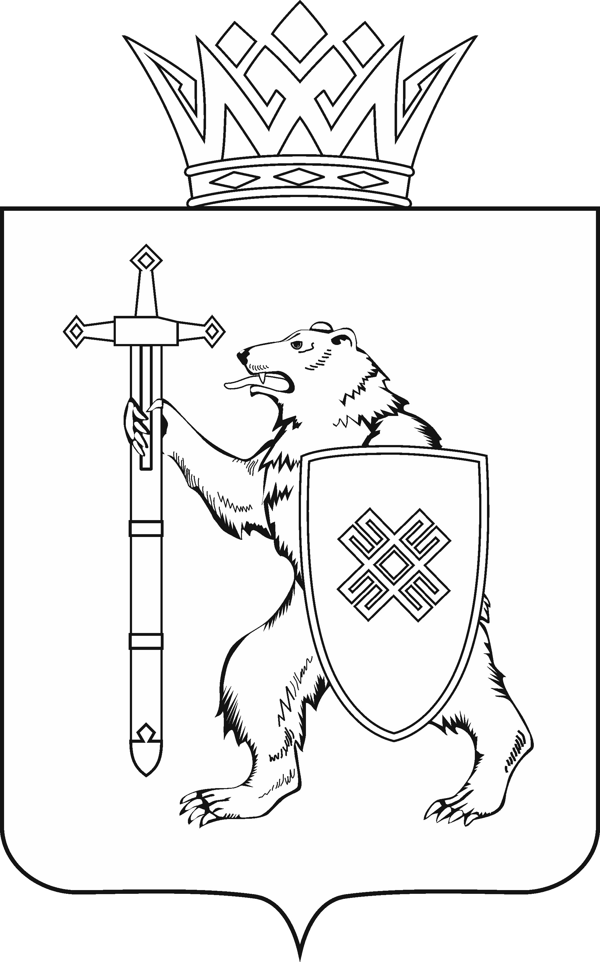
МАРИИ ЭЛ РЕСПУБЛИКЫН КУГЫЖАНЫШ ПОГЫНЖО  ПРОИЗВОДСТВО КОМПЛЕКС ВИЯҥДЫМЕ ШОТЫШТО КОМИТЕТ  Ленин проспект, 29-ше,  Йошкар-Ола, 424001 |  | ГОСУДАРСТВЕННОЕ СОБРАНИЕ РЕСПУБЛИКИ МАРИЙ ЭЛ  КОМИТЕТ ПО РАЗВИТИЮ  ПРОИЗВОДСТВЕННОГО  КОМПЛЕКСА  Ленинский проспект, 29,  г. Йошкар-Ола, 424001
Тел. (8362) 64-14-16, 64-13-95, факс (8362) 64-14-11, E-mail: info@gsmari.ru

ПРОТОКОЛ № 48

ЗАСЕДАНИЯ КОМИТЕТА ГОСУДАРСТВЕННОГО СОБРАНИЯ РЕСПУБЛИКИ МАРИЙ ЭЛ

ПО РАЗВИТИЮ ПРОИЗВОДСТВЕННОГО КОМПЛЕКСА

9 февраля 2022 года

ПОВЕСТКА ДНЯ:

Результаты рассмотрения направленных в Комитет законопроектов

1. О результатах рассмотрения проекта закона Республики Марий Эл «О внесении изменений в Закон Республики Марий Эл «О защите населения и территории Республики Марий Эл от чрезвычайных ситуаций природного и техногенного характера».
Комитет решил:
1. Внести проект закона Республики Марий Эл «О внесении изменений в Закон Республики Марий Эл «О защите населения и территории Республики Марий Эл от чрезвычайных ситуаций природного и техногенного характера» на рассмотрение двадцать четвертой сессии Государственного Собрания Республики Марий Эл и рекомендовать его к принятию в двух чтениях в целом.
2. Направить настоящее решение в Президиум Государственного Собрания Республики Марий Эл для включения в повестку дня двадцать четвертой сессии Государственного Собрания Республики Марий Эл вопроса «О внесении изменений в Закон Республики Марий Эл «О защите населения и территории Республики Марий Эл от чрезвычайных ситуаций природного и техногенного характера».
3. Поручить председателю Комитета по развитию производственного комплекса И.Л.Бондарчуку представить заключение Комитета на проект закона Республики Марий Эл «О внесении изменений в Закон Республики Марий Эл «О защите населения и территории Республики Марий Эл от чрезвычайных ситуаций природного и техногенного характера» на двадцать четвертой сессии Государственного Собрания Республики Марий Эл.

2. О результатах рассмотрения проекта закона Республики Марий Эл «О внесении изменений в Закон Республики Марий Эл «О регулировании отношений в области градостроительной деятельности в Республике Марий Эл».
Комитет решил:
1. Внести проект закона Республики Марий Эл «О внесении изменений в Закон Республики Марий Эл «О регулировании отношений в области градостроительной деятельности в Республике Марий Эл» на рассмотрение двадцать четвертой сессии Государственного Собрания Республики Марий Эл и рекомендовать его к принятию в двух чтениях в целом.
2. Направить настоящее решение в Президиум Государственного Собрания Республики Марий Эл для включения в повестку дня двадцать четвертой сессии Государственного Собрания Республики Марий Эл вопроса «О внесении изменений в Закон Республики Марий Эл «О регулировании отношений в области градостроительной деятельности в Республике Марий Эл».
3. Поручить председателю Комитета по развитию производственного комплекса И.Л.Бондарчуку представить заключение Комитета на проект закона Республики Марий Эл «О внесении изменений в Закон Республики Марий Эл «О регулировании отношений в области градостроительной деятельности в Республике Марий Эл» на двадцать четвертой сессии Государственного Собрания Республики Марий Эл.

